МІНІСТЕРСТВО АГРАРНОЇ ПОЛІТИКИ та продовольства УКРАЇНИ

СУМСЬКИЙ НАЦІОНАЛЬНИЙ АГРАРНИЙ УНІВЕРСИТЕТ

Новітні технологічні лінії, охорона праці та енергозаощадження на підприємствах молочної промисловості

Методичні вказівки щодо виконання
лабораторно - практичних занять

СУМИ
2012

МІНІСТЕРСТВО АГРАРНОЇ ПОЛІТИКИ та продовольства УКРАЇНИ

СУМСЬКИЙ НАЦІОНАЛЬНИЙ АГРАРНИЙ УНІВЕРСИТЕТ

Кафедра інженерних технологій харчових виробництв

Новітні технологічні лінії, охорона праці та енергозаощадження на підприємствах молочної промисловості

Методичні вказівки щодо виконання
лабораторно - практичних занять
на тему: «Вивчення будови і роботи обладнання для транспортування і перемішування молока і молочних виробів»

для студентів 5 курсу,
які навчаються за спеціальністю
8.05170108 «Технологія зберігання, консервування та
переробки молока» денної форми навчання рівня магістр

СУМИ
2012

УДК ББК36.87.Я73 Є70

Укладачі: д.т.н. професор Якуба О.Р., асистент кафедри інженерних технологій харчових виробництв Сабадаш С.М.

Методичні вказівки до виконання лабораторно-практичних робіт на тему: «Вивчення будови і роботи обладнання для транспортування і перемішування молока і молочних виробів» з дисципліни «Новітні технологічні лінії, охорона праці та енергозаощадження в молочній промисловості» / Суми, 2012 рік ст.13.
Методичні вказівки спрямовані на надання методичної допомоги студентам під час проведення лабораторно-практичних занять. Містять загальну теоретичну частину, питання для самоперевірки, а також практичну частину.

Рецензенти: д.в.н. доцент кафедри молока і м’яса Бергілевич О.М., к.с.г.н., доцент кафедри технології харчування Бондарчук В.М.
Відповідальний за випуск: кандидат технічних наук, доцент, завідувач кафедри інженерних технологій харчових виробництв О.В. Радчук.

Рекомендовано до видання вченою радою навчально-наукового інженерно-технологічного інституту СНАУ
Протокол №9 від «22» травня 2012 року

© Сумський національний аграрний університет, 2012

ВСТУП
Вивчення дисципліни «Новітні технологічні лінії та енергозаощадження» - є дисципліною заключного етапу підготовки магістрів ,перед проходженням переддипломної практики ,випускної роботи магістрів зі спеціальності 8.091709 – «технологія зберігання консервування та переробки молока»
Для випускника вищого навчального рівня важливо знати не тільки технологічні процеси виробництва молочних продуктів ,а і сучасне технологічне обладнання ,яке використовується в новітніх технологічних лініях. Крім того в сучасний період значне подорожання енергетичної сировини (природний газ ,нафта ,вугілля ,деревина та ін.) ,вміти виявляти вузькі технологічні процеси де витрачається значна кількість енергетичних ресурсів та намічати заходи по їх скороченню.

1.Лабораторно – практичне заняття №6
Вивчення будови і роботи обладнання для транспортування і перемішування молока і молочних виробів.

1.1.Мета роботи: Вивчити будову, принцип дії основного технологічного обладнання ліній по транспортуванню і перемішуванню питного молока в першу чергу відцентрові і насоси об’ємної дії та інші конструкції.
1.2.Відцентрові насоси.
Головним робочим органом насоса (рис.1) є лопатеве колесо 2 ,розміщене в корпусі 1. Корпус має патрубок для підводу рідини до лопатевого колеса та патрубок для відведення потоку рідини від нього.

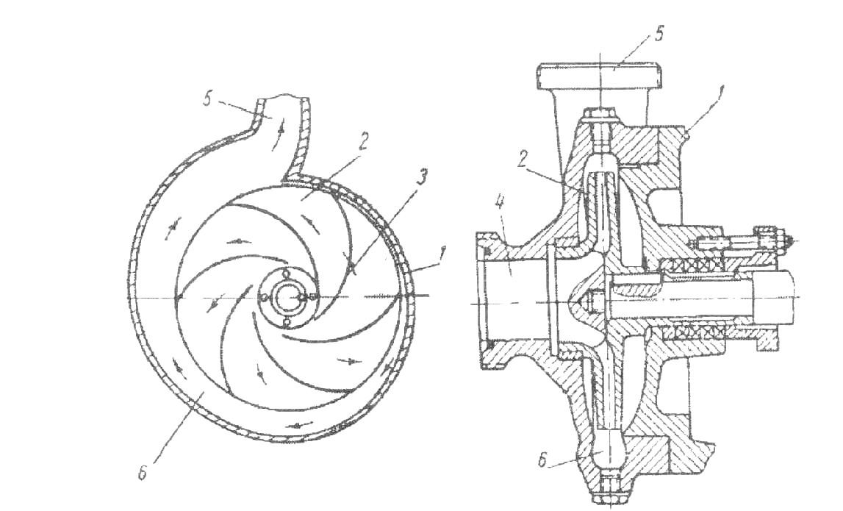

Рис.1 Відцентровий насос для молока.
1
1-корпус; 2-лопатеве колесо; 3-лопаті; 4-патрубок входження продукту; 6-канал руху продукту.
Робоче колесо складається із двох дисків ,між якими розміщені лопаті, що утворюють криволінійні канали для проходження рідини.
В камеру робочого колеса рідина надходить через отвір в центрі диска (4) і виходить із каналу 6.
При русі молока в робочому колесі створюється вакуум ,що забезпечує неперервне надходження нових порцій молока. Насос не може створювати розміщення якщо всмоктувальні канали заповнені повітрям ,тому необхідно забезпечувати повне заповнення корпусу рідиною.
Згідно з характеристикою відцентрових насосів. Потрібно вибрати оптимальні режими роботи насоса ,тобто напір і подачу ,що відповідають максимальним значенням коефіцієнту корисної дії. Наприклад ,36-1Ц1,8-12 означає-1Ц1-марка насосу ,36-діаметр патрубка в мм ;1,8-подача /год ;12-напір ,м. ККД тиск насосів утворює 30-60%.
1.3. Насоси об’ємної дії можна розділити на дві групи: роторні, коловоротні, пластинчасті насоси, в яких робочий орган виконує зворотно-поступальний рух. Вони найбільш поширені. Мають поршень ,циліндричний корпус, клапани. Шестерні насоси мають два зубчастих колеса, які обертають назустріч один одному. Шестерні насоси створюють меншу механічну дію на продукт ,але дозволяють одержати значно більший тиск ,ніж відцентрові. Об’ємна подача шестеренного насоса визначається розмірами його робочих органів і числом обертів за хвилину. В певній мірі подача залежить від в’язкості рідини ,гідравлічних втрат і тиску нагнітання. ККД шестеренних насосів складає 0,3-0,6.
В молочній промисловості використовуються шестерні насоси марки НШМ-5 ,НШМ-10 він складається з: 1-корпус; 2,3-ведуча і ведена шестерня; 4-ведучий вал ;5-основа ;6,7-втулки ;8-побивки ;9-ведена напівмуфта ;10-кільце ;11-палець ;12-гвинт ;13-вал веденої шестерні.
Продуктивність їх складає 5 і 10 т/год із напором 20 мм.вод.ст. Робочим органом насоса є дві шестерні ,одна з яких ведуча (2). Вона закріплена за допомогою шпонки на ведучому валі (4) ,шестерня (3) ведена нерухомо запресована на вал. Шестерні виготовлені з нержавіючої сталі корпус (5) латуні. Корпус кріпиться до фланця електродвигуна. Ведучий і ведений вал обертаються в підшипниках ковзання – бронзових втулках ,запресованих в основу і корпус насоса. Від вала електродвигуна до вала насоса рух передається за допомогою пальцевої муфти. Продукт ,що надходить в камери ,заповнює порожнини між зубами і переносяться з боку всмоктування на бік нагнітання та витісняється під час входу зубів у зачеплення.
1.4. Коловоротні насоси – це зубчасті насоси з робочими органами у вигляді роторів ,що забезпечують геометричне замикання робочої камери.(рис.4).
1.5. Гвинтові насоси належать до насосів об’ємної дії ,в яких продукт рухається вздовж робочих органів в результаті періодичної зміни об’єму камери ,котру він займає. Їх можна використовувати для перекачування текучих і не текучих середовищ. В іншому випадку вони мають бути оснащені падаючим шнеком. Основними функціональними елементами насоса є гвинт 2 і обойма 1 (рис.5) ,що розміщені в корпусі 3. Центр перерізу гвинта заміщений відносно осі на величину ексцентричну.
Зовнішня поверхня гвинта утворюється обертанням синусоїди навколо осі з одночасним її переміщенням. Обойма виконана у вигляді пустотілого циліндра з профільованою внутрішньою поверхнею дозахідного гвинта. Крок дозахідної гвинтової поверхні обойми Т дорівнює подальшому кроку гвинта 2t. Це забезпечує в кожному положенні гвинта під час обертання суцільну дицільнговальну лінію.
Одногвинтовий насосний агрегат П8-ОНД. Служить для перекачування м’якого дієтичного сиру. Основними частинами насосу є муфта 1, корпус 2, стяжка 3, фланець 4, обойма 5, гвинт 6, станина 7, варіатор 8, електродвигун 9.

1.6.Пластинчатий насос за виглядом робочої камери і з’єднання її з входом і виходом належить до об’ємного роторно – поступального шиберного насоса. Основним робочим органом насоса є ротор 3 ,в пази якого встановлені пластини 4. Ротор ексцентрично розміщений в корпусі 2.
1.7.Поршневі і плунжерні насоси.
Поршневі і плунжерні насоси використовують для перекачування в’язких продуктів у випадках ,коли необхідно створити високий тиск ,а також як дозатори для об’ємного дозування.
Робочим органом насосу є поршень ,або плунжер ,розміщений в циліндрі. Принцип дії базується на тому ,що під час руху в один бік в циліндрі створюється розрідження ,всмоктувальний шланг відкривається і рідина надходить в циліндр доти ,доки поршень не почне переміщуватися в протилежний бік. Всмоктувальний клапан закривається ,а нагнітальний під дією тиску відкривається.

Поршневі і плунжерні насоси бувають звичайної і подвійної дії ,одно – і двоступеневі ,одно – і багатоплунжерні. В молочній промисловості для забезпечення рівномірності подачі використовують дво – і триплунжерні насоси.

Вимоги техніки безпеки і санітарії.

Безпечна робота насосних апаратів і їх обслуговування з’являються важливішими вимогами, які відносяться до апаратів. Тому апарати розраховують і виготовляють з необхідним запасом міцності ,оборудують їх запобіжними устаткуваннями і їх рухаючи частини. При такому відношенні найбільш безопасні герметично закриті апарати неперервної дії ,в яких контроль та регулювання процесом автоматизації.
При цьому апарати повинні бути герметичними ,легко доступними для чистки і дезінфекції і для їх виготовлення слід прийняти такі матеріали ,які при взаємодії з продуктом не створюють шкідливих рідин.

Порядок виконання лабораторно – практичних занять.
Вивчити принцип дії технологічної схеми кожного із насосів.
Вивчити схему руху рідини в кожному насосі.
Вивчити технологічну характеристику насосів.
Освоїти підготовку обладнання до пуску ,та безпечну експлуатацію.

Звіт про роботу.
1.Описати конструкцію кожного із насосів по вибору
2.Описати будову внутрішніх частин насосу
3.Привести порядок підготовки насосів до безпечної експлуатації

Контрольні запитання
- На які типи діляться насоси по принципу дії?
- Які ви знаєте основні параметри роботи насосів?
- Як вирахувати напір насосів?
- Як розрахувати висоту всмоктування?
- Що описує основне рівняння відцентрового насоса при розрахунку потужності?

1.7 Література
- Єресько Г.О. Технологічне обладнання молочних виробництв / Г.О. Єресько, М.М. Шинкарик, В.Я. Ворощук. - Київ. Фірма “Інокс”. 2007.- с.344.
- Романков П.Г., Рошковская Н.Б. Сушка во взвешином слое.-Л.: Химия, 1968.-358 с.
- Сабадаш С.М., Якуба О.Р., Касянчук В.В. Дослідження процесу сушіння молока в сушарках із псевдозрідженим шаром. Вісник СНАУ, Суми вип.3 (19), 2008-с.111-114.

ЗМІСТ
вступ 3
1. Лабораторно-практичне заняття № 6
1.1 Мета роботи 3
1.2 Обладнання для виробництва масла. 3
1.3 Лінія виробництва вершкового масла методом сепарування. 4
1.4 Лінія виробництва вершкового масла методом збивання. 5
1.5.Трициліндровий утворювач масла Т1-ОМ-2Т. 6
1.6 Порядок виконання лабораторно-практичних занять. 8
1.7 Література 9

Якуба Олександр Родіонович
Сабадаш Сергій Михайлович

Новітні технологічні лінії, охорона праці та енергозаощадження на підприємствах молочної промисловості

Методичні вказівки щодо виконання
лабораторно - практичних занять
на тему: «Вивчення будови і роботи обладнання для транспортування і перемішування молока і молочних виробів»

для студентів 5 курсу,
які навчаються за спеціальністю
8.05170108 «Технологія зберігання, консервування та
переробки молока» денної форми навчання рівня магістр

Суми, РВВ, Сумський національний аграрний університет, вул. Кірова 160

Підписано до друку 2012р. Формат А5. Тираж примірників
Гарнітура Times. Умовних друкованих аркушів Замовлення №

